FACULTATEA DE AUTOMATICĂ ŞI CALCULATOARE

DEPARTAMENTUL CALCULATOARE

Proiect

la disciplina

**Proiectarea cu Microprocesoare**

Titlul

„Masinaria de sortare”

Nume : Trif Gheorghe Andrei Indrumator *:* Mircea Muresan

Grupa: 30235 Data : 06.01.2020

# Decrierea proiectului

In acest proiect se propune construirea unei masinarii de sortat cuburi de anumite culori cat si dimensiuni.Aceasta masinarie trebuie sa sorteze anumite cuburi de culori rosii sau albaste si sa elminie cuburile de orice culoare care sunt mai inalte decat cele standard.Eliminarea acestor cubuiri va trebui facuta prin inversarea rotatiei bandei pe care sunt plasate obiectele.

# Descrierea solutiei alese

Pentu construirea aestui proiect am folosit placa de dezvoltare arduino mega 2560 , un senzor ultrasoni ,un senzor de culare ,doua motoare DC,un motor servo si o punte-H.Cei doi senzori de culoare si distanta , cat si motorul servo sunt localizati deasupra bandei invartite de cele doua motoare DC.

Logica din spatele implementari este foarte simpla .Astfel primul lucru care trebuie facut este pornirea celor doua motoare .Pentru a face acest lucru trebuie definiti pinii celor doua motoare.Pentru pornirea si oprirea lor cat mai usor am creat o functie .

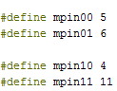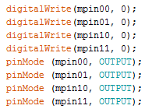

Pentru pornirea si oprirea lor cat mai usor am creat o functie .Cu aujutorul acestei funtii vom putea pornii si opri banda pe care sunt transportate cuburile orcand.Pentru a putea da directia in care trebuie rotite cele doua motare avem nevoie de o punte h .

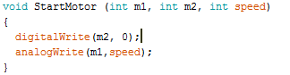

Urmatorul lucru care trebuie adaugat la proiect este motorul servo care va fii situat la un capat al benzi si care in functie de datele receprionate de la cei doi senzori se va roti insa fel incat va permite trecerea cuburilor .Acesta este de fapt motorasul care se va ocupa de sortarea.Pentru a face motorasul sa functioneze trebuie inclusa libraria <Servo.h>.Dupa ce am facut acest lucru mai trebuie sa creeam o variabula de tipul Servo .In imaginea de mai jos se poate observa acest lucru cat si functia care va controla motorul .Aceasta functie atasaza motorul la pinul 8 ,iar cu valoarea primita ca parametru ii va spune motorului cate grade tebuie sa se roteasca.

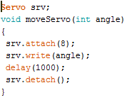

A treia componenta pe care trebuie sa o adaugam este senzorul de distanta care ne va determina distanta dintre banda invarita de motoare se el.Cu ajutorul acestui lucru putem sa determinam cand este un obiect mai inalt decat celelalte.

Pentru adaugarea acestei componente va trebui sa devinim cei doi pini *echo* pinul de intrare si *trig* cel de iesire .Iarasi pentru a face mai usor folosirea distantei am creat o functie care calculeaza distanata in cm si o returneaza.



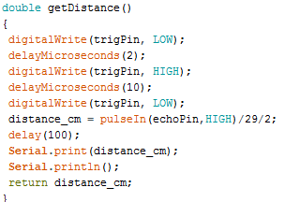

A patra componenta si ultima care este adugata este senzorul ce culoare acesta este senzorul care va determina daca obiectele sunt rosii sau albaste.In functie de valorile primite de la acest senzor se va roti motorul servo.Pentru adaugarea acestui senzor avem nevoie de o functie care se ne returneze culoarea .

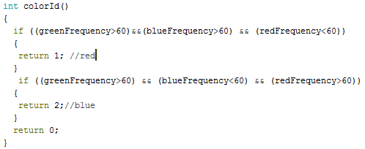

Pentru a putea observa valorile si pentru a putea seta cat mai bine sezorul am creat o functie care le afiseaza in monitorul serial.

. 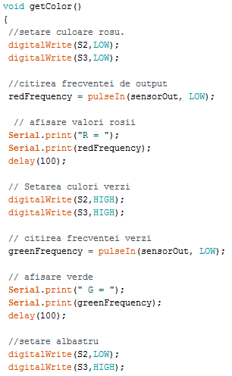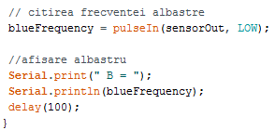

Nu in ultimul rand pentru ca totul sa functioneze trebuie setari pini acestui senzor.

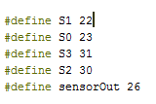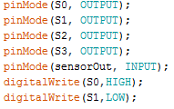

Astfel dupa ce toti senzori au fost montati ne ramane de facut doar functia de loop care este nucleul intregului poriect.

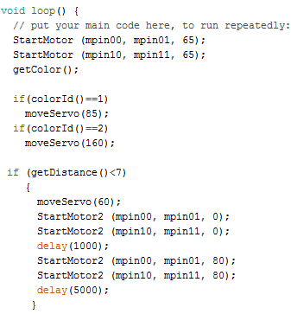

Astfel se vor porni cele doua motoare si se va incepe afiseare in monitorul serial al frecventelor de culoare .Conform functiei de determinare a culori motorul servo se va roti fie la 85 fie la 160 de grade .Dupa aceasta se verifica inaltimea obiectlui initial senzorul detecteaza constant distanta de la banda pana la el ca find de 9 cm .Daca un obiect mai inalt de 2 cm trece pe banda atunci motoarele care invart banda se vor opri si vor porni in cealalta directie timp de 5 secunde .Astfel obiectele inalte vor fii elminate de pe banda.

# Diagrama circuitului

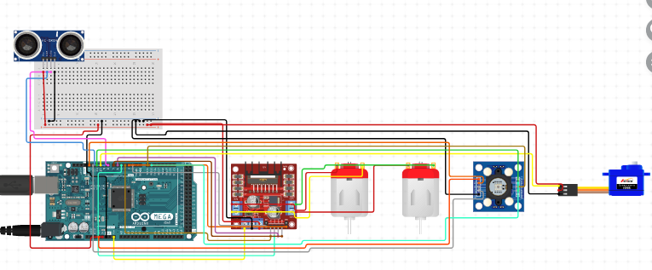

# Imagini ale proiectului

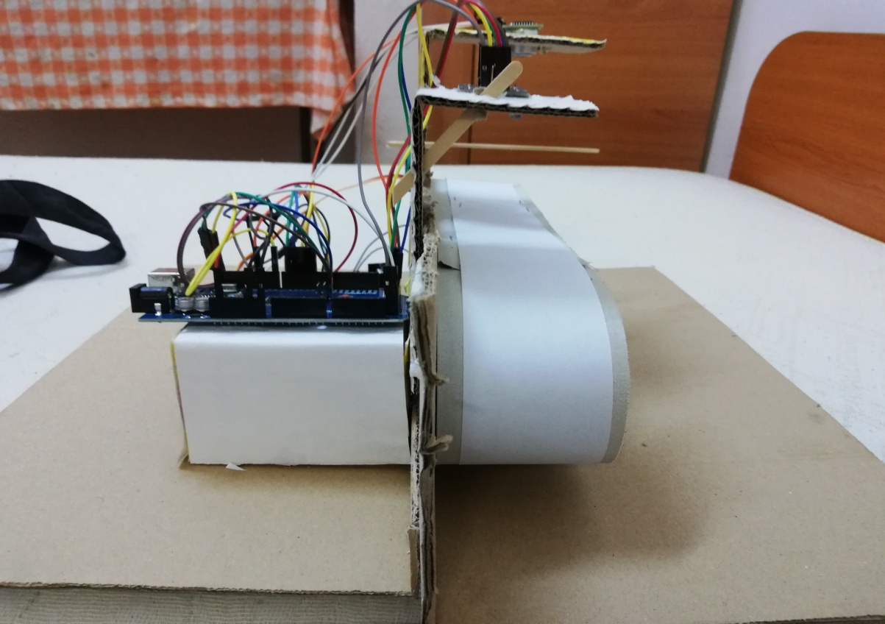

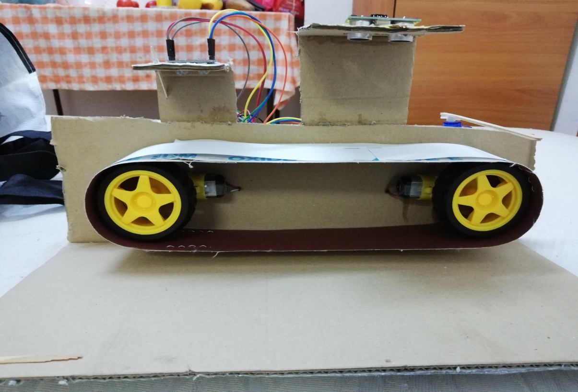

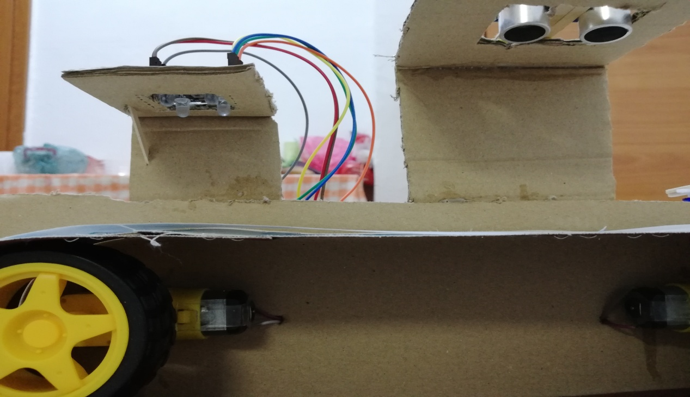

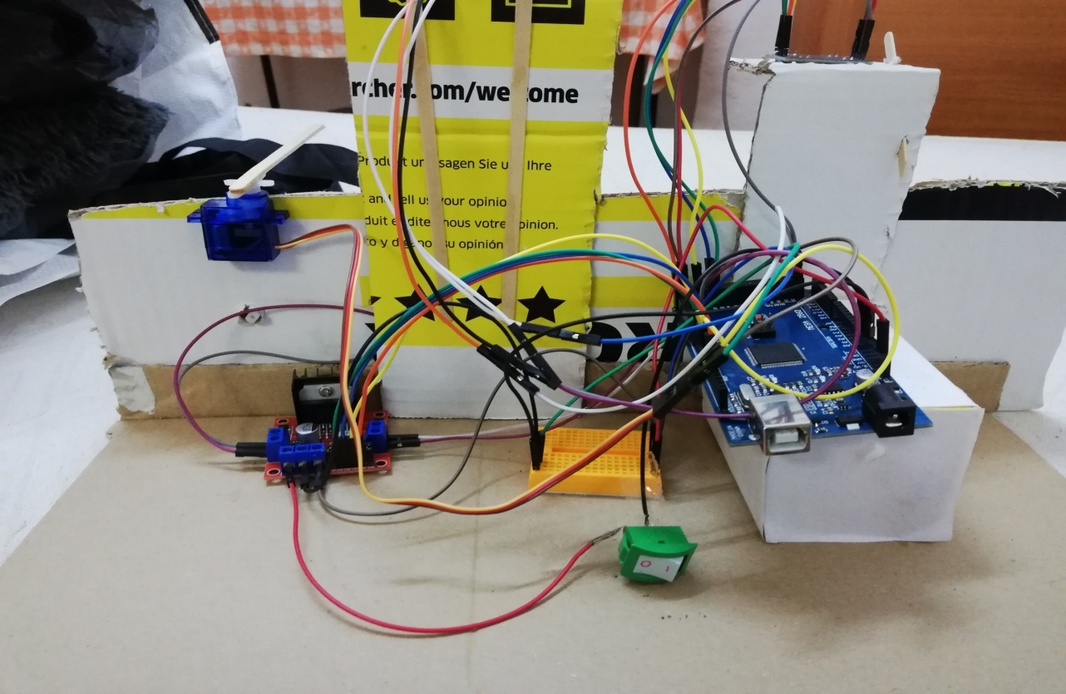

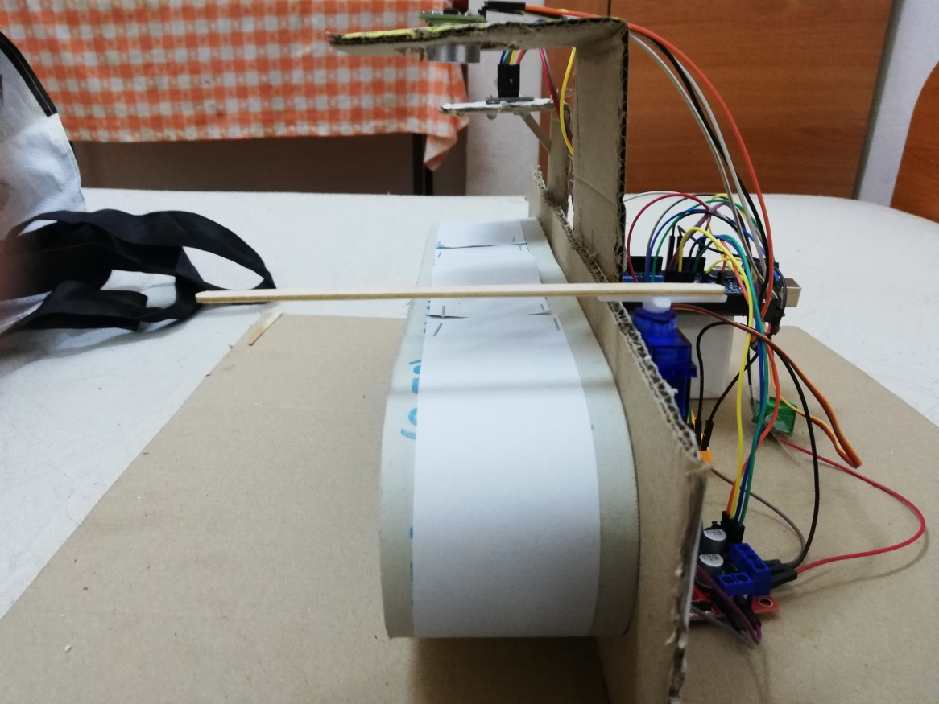

# Bibliografie

1. http://users.utcluj.ro/~rdanescu/teaching_pmp.html
2. https://randomnerdtutorials.com/arduino-color-sensor-tcs230-tcs3200/
3. https://howtomechatronics.com/tutorials/arduino/ultrasonic-sensor-hc-sr04/
4. https://biblioteca.utcluj.ro/files/carti-online-cu-coperta/336-3.pdf